主讲人简介

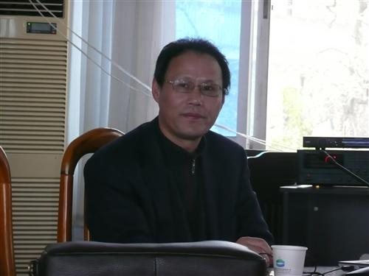
盛群力，男，教授 ，博士生导师。现任浙江大学教育系副主任，浙江大学教育科学与技术研究所所长，教育部浙江大学基础教育课程研究中心副主任，华东师范大学课程与教学研究所兼职研究员，浙江广播电视大学客座教授。
在课程与教学论和教育技术学两个二级学科的“教学理论与设计”学科方向，被国内同行专家公认为研究成果和水平处于国内领先。主要研究的主题涉及国际教学设计流派与发展动向、有效教学模式、学与教的新方式和教育目标分类学研究等。近几年来主持了相关省部级课题5项；获得国家及省级优秀教学成果奖项7项；2003年起在CSSCI刊物《远程教育杂志》主持“国际教育技术与教学设计新视界”和“教学与培训设计的应用理论”专栏，已经发表论（译）文50余篇，另外，在《教育研究》、《人民教育》、《课程教材加法》、《教育发展研究》等刊物上发表教学设计研究相关论文20余篇；出版了国家十一五规划教材《现代教学设计论》和国家精品课程教材《教学设计》等著作教材14本。

